Міністерство освіти і науки України

Національний Технічний Університет України

„ Київський Політехнічний Інститут ”

Факультет Прикладної Математики

Кафедра Спеціалізованих Комп’ютерних Систем

Лабораторна робота № 3

з дисципліни

Виконав

Студент групи КВ-93

Сомарріба Е.В.

Київ 2012

**Задание**

1) Описать модель тригера используя только язык A-VHDL

2) Построить модель тригера используя модели логических элементов, созданных в предыдущих лабораторных работах.

3) Постоить временные диаграммы работы логического элемента

Тип тригера JK Схема построения 3T Входы пряме Переключение_/

**Task 1**

library IEEE;

use IEEE.STD_LOGIC_1164.all;

entity jk1 is

generic( delay:time:=20ns );

port(

c : in STD_LOGIC;

r : in STD_LOGIC;

j : in STD_LOGIC;

k : in STD_LOGIC;

c1 : out STD_LOGIC;

c2 : out STD_LOGIC

);

end jk1;

architecture jk1 of jk1 is

begin

process(c,r)

variable q:integer:=0;

begin

if (c'event and c='1' and r='0') then

if ((j='1') and (k='0')) then q:=1;

elsif ((j='0') and (k='1')) then q:=0;

elsif ((j='1') and (k='1')) then q:=1-q;

end if;

end if;

if (r'event and r='1') then q:=0;

end if;

if (q=1) then c1<='1' after delay; c2<='0' after delay;

else c1<='0' after delay; c2<='1' after delay;

end if;

end process; end jk1;

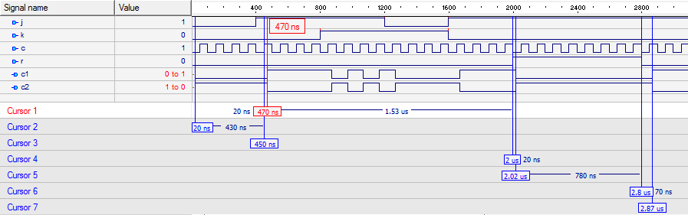

**Task 2**

Задача. Построить модель синхронного JK- тригера (на основе трёх бистабильных схем) , используя модели логических элементов, созданных в предыдущих лабораторных работах (4-И-НЕ).

Решение.

Структура триггера:

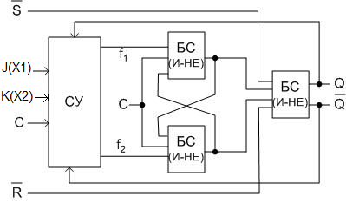Условное графическое

обозначение

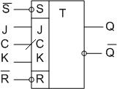

1. Синтезируем схему управления триггера:

3а). Берём таблицу переходов Т-триггера (см. рис. 2.4):

|  |  |  |
| --- | --- | --- |
| J(t) | K(t) | Q(t+1) |
| 0 | 0 | *Q(t)* |
| 0 | 1 | 0 |
| 1 | 0 | 1 |
| 1 | 1 |  |

3б). Берём таблицу функций возбуждения бистабильной схемы на элементах И-НЕ (табл. 2.1):

|  |  |  |  |
| --- | --- | --- | --- |
| Q(t) | Q(t+1) | *f1* | *f2* |
| 0 | 0 | 1 | * |
| 0 | 1 | 0 | 1 |
| 1 | 0 | 1 | 0 |
| 1 | 1 | * | 1 |

3в). Строим полную таблицу переходов JK-триггера:

|  |  |  |  |  |  |  |
| --- | --- | --- | --- | --- | --- | --- |
| C | J(t) | K(t) | Q(t) | Q(t+1) | *f1* | *f2* |
| 0 | 0 | 0 | 0 | 0 | 1 | * |
| 0 | 0 | 0 | 1 | 1 | * | 1 |
| 0 | 0 | 1 | 0 | 0 | 1 | * |
| 0 | 0 | 1 | 1 | 1 | * | 1 |
| 0 | 1 | 0 | 0 | 0 | 1 | * |
| 0 | 1 | 0 | 1 | 1 | * | 1 |
| 0 | 1 | 1 | 0 | 0 | 1 | * |
| 0 | 1 | 1 | 1 | 1 | * | 1 |
| 1 | 0 | 0 | 0 | 0 | 1 | * |
| 1 | 0 | 0 | 1 | 1 | * | 1 |
| 1 | 0 | 1 | 0 | 0 | 1 | * |
| 1 | 0 | 1 | 1 | 0 | 1 | 0 |
| 1 | 1 | 0 | 0 | 1 | 0 | 1 |
| 1 | 1 | 0 | 1 | 1 | * | 1 |
| 1 | 1 | 1 | 0 | 1 | 0 | 1 |
| 1 | 1 | 1 | 1 | 0 | 1 | 0 |

При С=0 триггер не изменяет своего состояния, поэтому .

При С=1 триггер должен функционировать в соответствии с таблицей переходов Т-триггера.

В полной таблице переходов, анализируя построчно переходы

 и пользуясь при этом таблицей функций возбуждения бистабильной схемы на элементах И-НЕ, заполняем столбцы *f1* и *f2*.

С помощью диаграмм Вейча минимизируем функции возбуждения *f1* и *f2*:

**F1**

|  |  |  |  |  |  |
| --- | --- | --- | --- | --- | --- |
|  | **J(t)** | |  |  |  |
| **C(t)** | **0** | **\*** | **\*** | **1** |  |
|  | **0** | **1** | **1** | **1** | **K(t)** |
|  | **1** | **\*** | **\*** | **1** |  |
|  | **1** | **\*** | **\*** | **1** |  |
|  |  | **Q(t)** | |  |  |

**F2**

|  |  |  |  |  |  |
| --- | --- | --- | --- | --- | --- |
|  | **J(t)** | |  |  |  |
| **C(t)** | **1** | **1** | **1** | **\*** |  |
|  | **1** | **0** | **0** | **\*** | **K(t)** |
|  | **\*** | **1** | **1** | **\*** |  |
|  | **\*** | **1** | **1** | **\*** |  |
|  |  | **Q(t)** | |  |  |

$f_{1}= \overline{\text{K}}\text{ ∪}\overline{ Q} ∪\overline{C } = \overline{K Q C }$

Строим схему управления

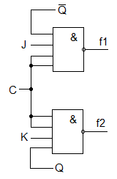

Строим схему триггера с учётом входов асинхронной установки в «0» и «1» и рисуем условное графическое обозначение триггера:

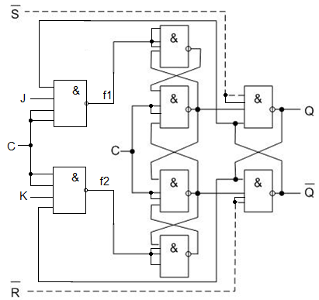

Синхронный JK-триггер на элементах 4-И-НЕ на основе трёх бистабильных схем.

,  – входы асинхронной установки триггера с «0» и «1»;